TUẦN 27
KẾ HOẠCH BÀI DẠY
PHẦN 2: THỦ CÔNG KĨ THUẬT
BÀI 9: LÀM BIỂN BÁO GIAO THÔNG (TIẾT 2)

I. YÊU CẦU CẦN ĐẠT:
1. Năng lực đặc thù
- Nêu được đặc điểm của biển báo cấm đi ngược chiều, màu sắc, hình dạng, kích thước các bộ phận của biển báo.
- Lựa chọn và sử dụng được vật liệu, dụng cụ cần thiết đúng cách, an toàn để làm biển báo cấm đi ngược chiều.
- Có ý thức tuân thủ các quy định khi tham gia giao thông.
2. Năng lực:
2.1. Năng lực công nghệ
- Nhận thức công nghệ: Bước đầu nhận thức được biển báo cấm đi ngược chiều (hình dạng, kích thước, màu sắc)
- Sử dụng công nghệ: Thực hiện các thao tác kĩ thuật đơn giản với các dụng cụ.
2.2. Năng lực chung:
- Giao tiếp và hợp tác: thông qua làm việc nhóm.
- Giải quyết vấn đề và sáng tạo: Lựa chọn và sử dụng vật liệu, dụng cụ để làm biển báo.
3. Phẩm chất
- Tiết kiệm vật liệu, có ý thức sử dụng vật liệu sẵn có; có ý thức giữ vệ sinh, an toàn trong quá trình làm sản phẩm.
II. ĐỒ DÙNG DẠY - HỌC:
1. GV:
- Tranh Hình 2 trang 47-SGK, phiếu bài tập
- Các vật dụng để làm biển báo (que gỗ, giấy màu,…)
2. HS:
- SGK, VBT, vở ghi.
- Giấy bìa, que gỗ, băng dính, bút chì,…
III. CÁC HOẠT ĐỘNG DẠY – HỌC CHỦ YẾU:
Hoạt động của GV | Hoạt động của HS
1. Hoạt động: Khởi động (5-7p)
* Mục tiêu: Gợi sự tò mò và tạo tâm thế học tập cho HS vào tiết thực hành.
* Cách tiến hành:
- GV tổ chức cho HS ôn lại các loại biển báo đã học (tên gọi, ý nghĩa) thông qua trò chơi.  - GV nhận xét và kết luận: Chúng ta đã được tìm hiểu về một số loại biển báo giao thông và ý nghĩa của nó. Vậy cách làm các loại biển báo thế nào, chúng ta cùng tìm hiểu bài ngày hôm nay – BÀI 9: LÀM BIỂN BÁO GIAO THÔNG (TIẾT 2) | - HS quan sát, suy nghĩ và trả lời câu hỏi.  - HS lắng nghe, nhắc lại tên bài
2. HĐ Khám phá (30-33p)
Hoạt động 1: Hoạt động quan sát mẫu biển báo giao thông (13-15p)
* Mục tiêu: Nêu được đặc điểm của biển báo cấm đi ngược chiều, màu sắc, hình dạng, kích thước các bộ phận của biển báo.
* Cách thức tiến hành
- GV yêu cầu HS thảo luận nhóm đôi:  - Em hãy quan sát hình 2 và trả lời câu hỏi trong phiếu học tập:  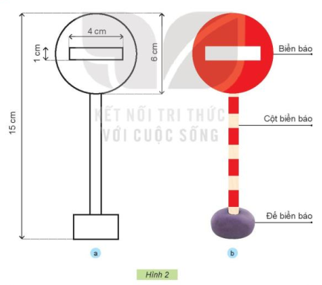  - Gv yêu cầu học sinh ghi vào vở sau khi làm việc nhóm 2.  PHIẾU HỌC TẬP  Bộ phận Hình dạng Kích thước Màu sắc  Biển báo  Cột biển báo  Đế biển báo  - GV tổ chức HS chia sẻ trước lớp  - GV nhận xét và kết luận.  ? Khi làm biển báo, yêu cầu về màu sắc, kích thước của biển báo như thế nào?  ? Khi làm biển báo, yêu cầu về tính thẩm mĩ của biển báo như thế nào?  - GV nhận xét và kết luận: Yêu cầu sản phẩm: đúng kích thước, màu sắc; cân đối và chắc chắn. | - HS quan sát Hình 2, thảo luận nhóm 2 và ghi vào vở.  - 2- 3 nhóm HS chia sẻ, trả lời tại chỗ, HS khác nhận xét góp ý.  PHIẾU HỌC TẬP  Bộ phận Hình dạng Kích thước Màu sắc  Biển báo Hình tròn, ở giữa hình chữ nhật. Hình tròn bán kính 3cm, hình chữ nhật dài là 4cm, rộng 1cm. Hình tròn màu đỏ, hình chữ nhật màu trắng  Cột biển báo Hình chữ nhật Rộng là 1cm, dài 10cm Màu đỏ, trắng đan xen  Đế biển báo Hình tròn Bán kính 2cm Màu nâu, đen  - Đúng màu sắc và kích thước.  - Đẹp, cân đối, chắc chắn.  - HS lắng nghe.
Hoạt động 2: Hoạt động lựa chọn vật liệu và dụng cụ (15-17p)
* Mục tiêu: HS lựa chọn được vật liệu, dụng cụ cần thiết để làm biển báo cấm đi ngược chiều.
*Cách thức tiến hành
- GV yêu cầu HS quan sát hình 3  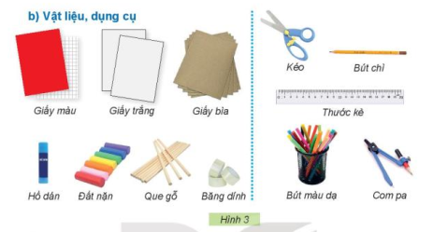  - Yêu cầu HS thảo luận nhóm 2, thực hiện lựa chọn các vật liệu, dụng cụ để làm biển cấm đi ngược chiều và yêu cầu ghi vào vở.  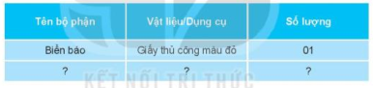  - GV mời đại diện nhóm HS chia sẻ, trả lời kết quả, nhóm HS khác nhận xét góp ý.  - GV nhận xét.  ? Khi sử dụng compa và kéo cần chú ý gì?  => GV nhận xét và chốt các vật liệu và đồ dùng. | - HS quan sát hình 3 SGK.  - HS thực hiện nhóm 2  - HS thảo luận và và ghi vào vở.  - Đại diện 2, 3 nhóm trả lời  Tên bộ phận Vật liệu/dụng cụ Số lượng  Biển báo Giấy thủ công màu đỏ, giấy trắng, giấy bìa, kéo, compa, … 1 tờ giấy màu đỏ, 1 tờ giấy màu tắng, 1 tờ bìa  Cột biển báo Que gỗ, bút màu 1 que, bút màu đỏ, trắng  Đế biển báo Đất nặn 1 thanh  - Cần chú ý đảm bảo an toàn cho bản thân và người xung quanh.  - HS lắng nghe, ghi nhớ.
3. HĐ vận dụng, trải nghiệm (2-3 p)
* Mục tiêu: Giúp HS kết nối kiến thức đã học về biển báo cấm đi ngược chiều để lựa chọn các vật liệu và dụng cụ làm biển
báo.
* Cách thức tiến hành:
? Hôm nay em biết thêm những kiến thức gì?  ? Nhắc lại nội dung bài học hôm nay?  ? Em có cảm nhận gì về tiết học hôm nay?  - GV nhận xét, đánh giá tiết học, tuyên dương  - Dặn dò: HS về nhà xem lại bài và chuẩn bị các vật liệu, dụng cụ cần thiết để làm mô hình. | - 1-2 HS chia sẻ  - 1 số HS nêu  - HS chia sẻ cảm nhận  - HS lắng nghe để thực hiện
IV. ĐIỀU CHỈNH SAU BÀI DẠY:
...............................................................................................................................................................................................................................................................................................................................................................................................................
***********************************

